Автор: Журавлёва Александра Владимировна
Воспитатель
ГБДОУ детский сад № 100 Калининского района Санкт-Петербурга

«Эффективные практики дошкольного образования»
«Эффективные технологии в работе воспитателя детского сада»
Тема опыта: «Квест- игра в работе с дошкольниками»

Современный мир динамичный и прогрессивный. Что не может не сказываться на развитии современных дошкольников - они более инициативные, смелые, независимые, эрудированные. Исходя из того что, ведущая деятельность в дошкольном возрасте – игровая, я решила применить в своей работе с детьми одну их технологий последнего времени – квест-игру. Это, в основном, коллективная игровая деятельность, итогом которой является достижение определённой цели, причем осуществление данной цели достигается путем выполнения последовательных задач. Для проведения квестов требуются определённые атрибуты для создания атмосферы игрового пространства.
Как показывает практика, коллективное решение проблемных задач для достижения поставленной цели, помогает детям раскрыть свой творческий потенциал, сплотиться как команда и научиться работать сообща и в парах. Так же преимуществом квестов является то, что их можно применить абсолютно к любой пройденной теме и развить еще больший интерес к ней.
В своей практике я использую данную технологию начиная с детьми 4 летнего возраста. Продолжительность проведения квеста-игры для детей средней группы 4-5 лет составляет 25-35 минут, для детей старшего возраста 5-6 лет 35-40. Частота использования один раз в квартал, после изучения определенного набора литературных произведений.
Тематическим направлением, разработанных мной квестов, стали русские народные сказки. Выбор пал именно на эту тему, так как в них заложены основы понятия о добре и зле, мудрость, правила поведения в том числе безопасного, нормы и ценности, принятые обществом, включая моральные и нравственные ценности, интересные приемы художественного слова. Данное тематическое направление в квест-игре удобно и многогранно позволяет интегрировать образовательные области ФГОС ДО:
- художественно-эстетическое развитие. Здесь я использую картины художников, художников-иллюстраторов, приемы лепки, плоскостной аппликации, рисования, конструирования.
- физическое развитие: преодоление препятствий, выполнение заданий на физическую подготовленность от героев квест-игры
- социально-коммуникативное развитие: работа к коллективе, работа в малой подгруппе, самостоятельная деятельность; включение дидактических игр и развивающий упражнений.
- познавательное развитие: дидактические упражнения и игры, ребусы, головоломки.
- речевое развитие: активизация словаря, речевые игры, речевые ребусы и головоломки, пазлы.

В ходе использования квест-игр я использовала принцип от простого к сложному: сначала я использовала в содержание квеста 3 задания с детьми средней возрастной группы. При этом включала в содержание и новые литературные произведения, которые прошли недавно, и те, с которыми ребята знакомились ранее, включая ранний возраст. Такой подход на протяжении всего дошкольного возраста позволяет активизировать память детей и учит использовать предыдущий опыт в дальнейшей деятельности. К концу года количество заданий довела до 5.
В старшем возрасте к концу года предложила детям к выполнению 6 заданий. Учитывая, что постепенно увеличивается сложность заданий и , и как следствие, время их выполнения.
Пример квест-игры:
При проведении итогового квеста, ребятам была поставлена задача вернуть книги, которые забрала лисичка из библиотеки в группе. Для этого им необходимо было находить конверты с заданиями и выполнять их. А направление поиска конвертов задавал волшебный клубочек. Первым заданием было, отгадав загадку по сказкам найти верную иллюстрацию к ним, далее ребятам предстояло, найдя корзинку с атрибутами из сказок определить из какой сказки эти предметы. Затем, в следующем конверте, были найдены послания от героев сказок, нужно было угадать, кому они принадлежат. Затем ребята нашли конверт с пазлами, из которых необходимо было собрать иллюстрацию к сказке и назвать ее. В ходе выполнения заданий с целью «отдохнуть» было предложено поиграть в игру средней подвижности по сказке Теремок. В итоге был найден сундук, в котором и оказались спрятанные лисичкой книги и раскраска к сказке для каждого ребенка.
В старшей группе был расширен библиографический список в соответствии с возрастом , к тем сказкам с которыми мы уже были знакомы детям были добавлены такие сказки как Царевна Лягушка, Сестрица Алёнушка и братец Иванушка, По щучьему велению, Крошечка Хаврошечка, Волк и Лиса, Кот, Петух и Лиса, Иван Царевич и серый волк.
Целью итогового квеста также было найти книги, которые «украла» баба Яга, а для этого прежде всего нужно было определить, какой предмет сможет помочь нам в нашем путешествии по стране сказок, предмет ребята угадывали по описанию, а так же намотать воображаемый клубочек, причем мотать нужно было сначала вперед, а затем назад (включение элементов нейропедагогики). Далее ребятам нужно было соединить тени и изображения героев, а так же назвать из каких сказок эти герои. Работа была индивидуальной. Затем волшебный клубок привел нас к станции с конвертами, где дети обнаружили пазлы с иллюстрациями к сказкам, необходимо было разбившись на пары сложить пазлы и назвать сказки Далее придя к станции "завалинка" ребятам необходимо было разгадать ребус назвав слова из сказок, для этого ребятам нужно было соединить первые звуки с которых начинаются слова изображённые на картинке. Там же с детьми проговорили чистоговорку, сопровождая каждое слово ударом кулачка о кулачок.
Заключительным заданием квеста стало задание «волшебный мешочек», где ребятам на ощупь нужно было определить предмет, который лежит в мешочке и назвать сказку, в которой присутствовал этот предмет. Дети справились со всеми заданиями и отыскали сундук, в котором баба Яга оставила для них книгу русских писателей, пообещав придумать для ребят новые задания уже по этим сказкам. Таким образовм дети были простимулированы к дальнейшему знакомству с литературным наследием Родины.

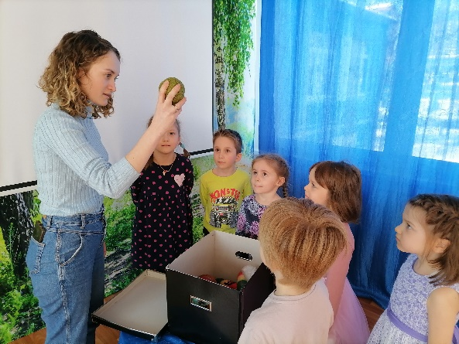
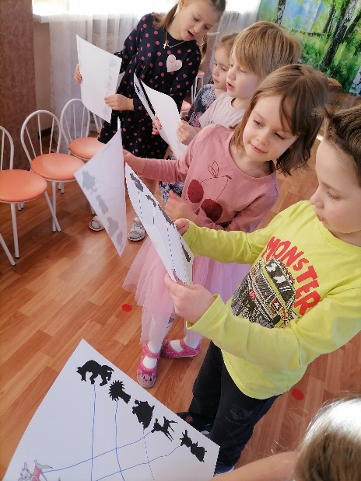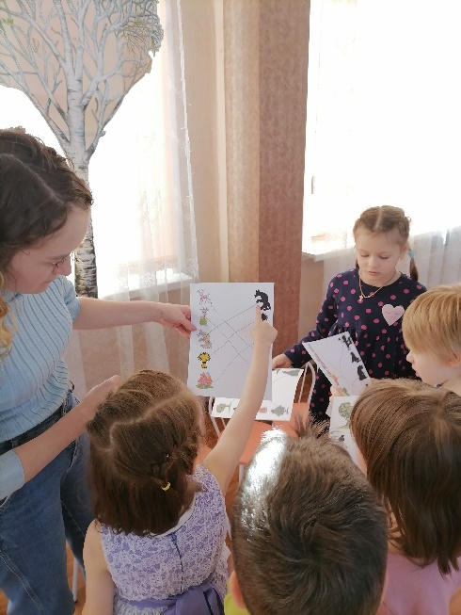

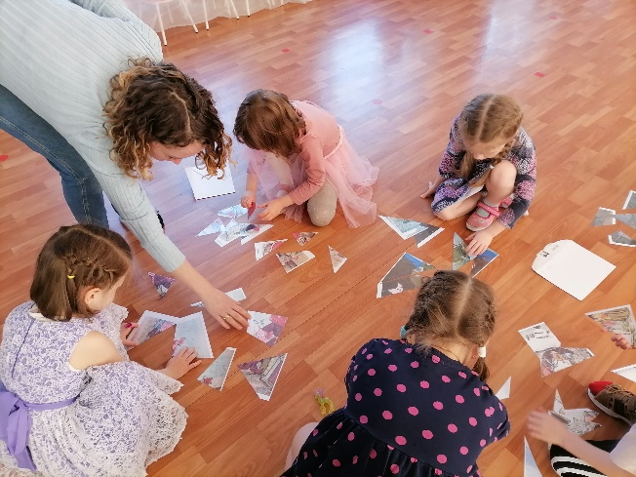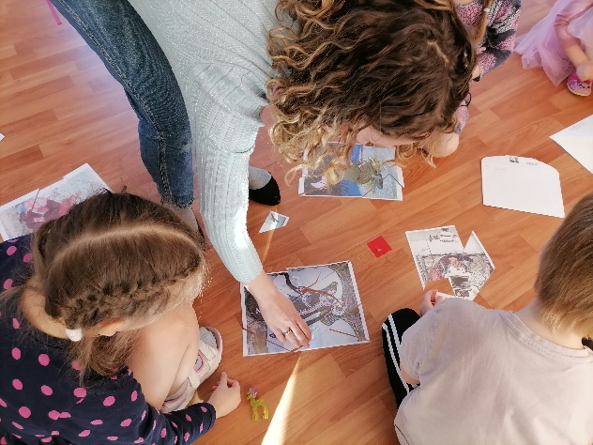

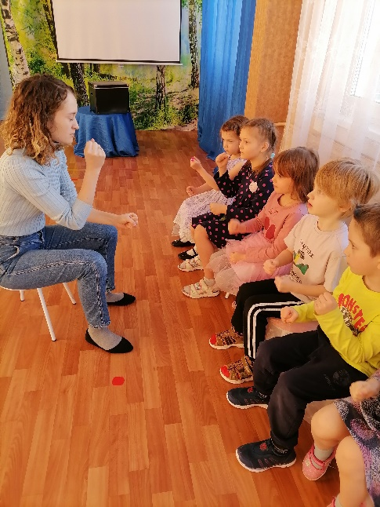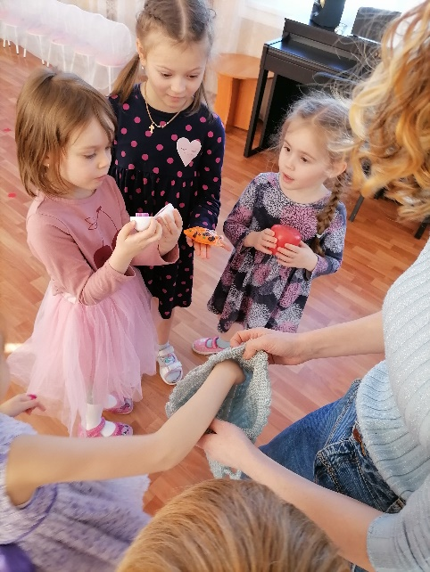

Ниже представлены схемы размещения заданий для ребят: схема 1 и схема2

Схема 1 - средний возраст
4. Задание «угадай чье послание»

3.Задание «угадай сказку по предмету»

Определение цели квеста.
2. Задание: «отгадай загадку и найди иллюстрацию к сказке»
1.Задание «собери пазл и угадай сказку»

Спрятанные книги и сюрприз

1.Задание «собери пазл и угадай сказку»

Схема 2 – старший возраст
Сундук с книгой
Определение цели квеста и предмета, который поможет ребятам. Задание 1

4. игра Теремок
3.Составь пазлы по иллюстрациям сказок
5.Ребус и чистоговорка
2.Найди тень героя сказок

6.Волшебный мешочек

Выводы:
Сегодня миссия дошкольного образования звучит как, создания условий развития ребенка, применяя наиболее эффективные методики и образовательные технологии. Квест является такой технологией, которая дает воспитателю возможность создать условия для интеграции разных видов деятельности и образовательных областей в педагогическом процессе. Форма проведения образовательной деятельности в виде игры-квеста нестандартна, интересна и увлекательна для детей. Поэтому, несомненно, имеет место быть в образовательном процессе дошкольников.

Используемая литература:
1.Доклад «Квест как инновационная игровая технология» : Международный образовательный портал – URL : https://www.maam.ru/detskijsad/doklad-kvest-kak-inovacionaja-igrovaja-tehnologija.html
2. Харченко Т. Е. Квест-игры для дошкольников. – СПб. : ООО «ИЗДАТЕЛЬСТВО «ДЕТСТВО-ПРЕСС», 2021

